UNIVERZITA PALACKÉHO V OLOMOUCI
PEDAGOGICKÁ FAKULTA, Žižkovo náměstí 5, 771 40 Olomouc

Seminární práce

Jméno a příjmení: Renata Kenická
Studijní obor:Učitelství pro 1. stupeň základních škol
Ročník: 2.
Školní rok: 2012/ 2013
Předmět: Didaktika mateřského jazyka
Téma: i / y po P

PRAVOPISNÁ CVIČENÍ
1) P-sanka s novými p-smenky upadla Pep-kovi přímo u p-skoviště do hustého p-ru. Byla to p-plavá práce najít p-sanku. Kamarád Zb-něk klop-tl a mizel v hustém b-lí. P-šně se zvedl a v ruce držel Pep-kův neoblíbený sešit. Kolem se mihl slep-š. B-l celý načep-řený. Pep-ček poděkoval a nabídl pomoc, že slep- lep-dlem Zb-ňkův rozbitý hrnek.
2) Nekupuj zajíce v p-tli. Ptakop-sk je vejcorodý savec. Uši měla jako netop-r. Slep-š je beznohý plaz. Včely op-lují rozkvetlé rostliny. Bylo to všechno na jedno kop-to. Někdy nechtěně klop-tneme o pařez. Zp-toval svou hříšnou duši. U chalupy bylo pole celé zarostlé p-rem. Zazp-vej si s námi. Vyp-t kalich hořkosti do dna. S velkou p-lí se naučila zp-vat. P-st motoru se zadřel. Ty máš ale nečitelné p-smo! Podej si p-semnou žádost. P-chla se jehlou do prstu. Nesnáším p-javice. Nep-plej se s tím tak! Zap-skej na p-šťalku. Nařídili provést soudní p-tvu. Mlha jako p-tel se hnala při zemi.
3) P-šná princezna, top-t dřevem, p-tlačit v lese, p-cha předchází pád, jehla p-chá, lehké p-rko, plátěný p-tlíček, p-šnit se cizím peřím, krasop-sná p-smena, prop-chnutý míč, najít v lese p-chavku, žít v přep-chu, p-sek na pláži.
4) Třp-tit se, vyp-planý, třp-tka, p-tvat, kop-to, p-kat, p-řit se, Sp-tihněv, P-sek, zp-tovat, podp-s, p-cha, vyp-t, kap-tán, sp-sovatel, pap-rnictví, slep-ce, p-tlovina, jazykozp-t, načep-řený, p-semka, vyklop-t, nepochop-telný, prop-t, p-r.
5) Brambory se vozí v p-tlích. P-cha je nepěkná vlastnost. Na dně řeky je p-sek. Tomáš má pěkné p-smo. Slep-š je neškodný plaz. V trávě se třp-tily kap-čky rosy. Netop-ří let je tichý. Z p-lin se lisují desky. Všechno bylo na jedno kop-to. P-r má dlouhé kořeny. Míla je takové p-šnidlo. Tato p-lka je tupá. Vašík se zap-řil studem. Proč ještě nesp-te?

DIKTÁT
Lepila papírové pytlíky a přitom zpívala lidové písně. Pospíchej s těmi pilinami, abychom přes ty pytle neklopýtali. Ten pyšný domýšlivec se zbytečně čepýří, my ani nepípnem. Pepík se píchl o špičku špendlíku, ale Líba mu propíchnutou kůži přelepila náplastí. Netopýry, slepýše, myši a zmije mi domů nenos, nebo budeš bit.
Zdroj: TOPIL, Zdeněk, BIČÍKOVÁ, Vladimíra. Český jazyk s Tobiášem pravopis. 1. vyd. Havlíčkův Brod: Tobiáš, 1995. ISBN 80-85808-31-5.

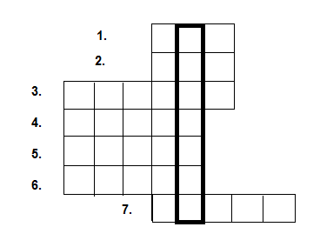
GRAFICKÁ CVIČENÍ
1. Druh plevelu
2. Žlutý prášek na květinách
3. Kůň má na nohách
4. Obal na brambory
5. O včele se říká, že je ….
6. Rty u zvířat
7. Za zlý čin budeš
Tajenka:
Koho nemají myslivci ani trochu rádi? Přece _____________________ !!!
Zdroj: MÜHLHAUSEROVÁ, Hana. Vyjmenovaná slova hravě: Pracovní sešit pro 3. ročník. 1. vyd. Brno: Nová škola, 2001. ISBN 80-85607-39-5.

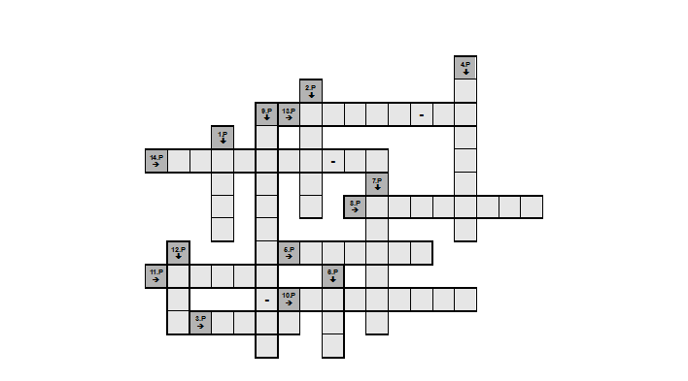
KRIS-KROS
Doplň vyjmenovaná slova po P podle pořadí.
Zdroj: http://dum.rvp.cz/materialy/kris-kros-rada-vyjmenovanych-slov-po-p.html

CVIČENÍ NA KOREKTURU
Najdi v textu chyby a oprav je.
Silný spys byl plný papírových protokolů. Film o pišné princezně bude vysílat televize. Vikev je popýnavá rostlina. Děti si hrají na čerstvém písku. Každý si musel odpikat trest za polní pich. Zločinec musel zpytovat svědomí ve vězení. Plný Pepík přivoněl k pyvoňce. Pýsčité dno potoka. Spisovatel sepisoval napýnavé příběhy. Pivovar dodává lahvové i sudové pivo. Opilený květ se vyvíjí rychle. Třpitkování je druh rybolovu. Sbor bude zpývat známe písně. Pýšťaly varhan byly opraveny a třptily se.
Zdroj: http://www.diktaty.cz

DIDAKTICKÁ HRA
Domino
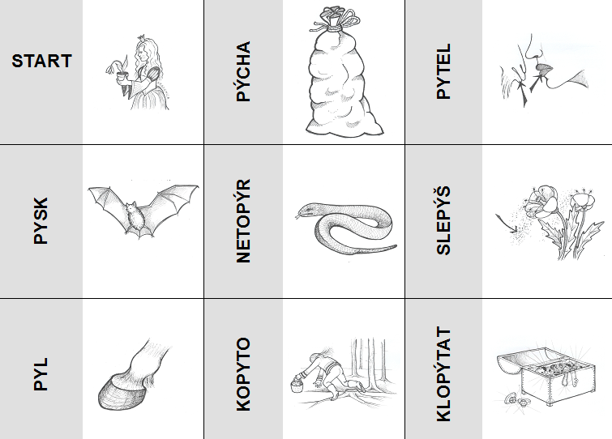
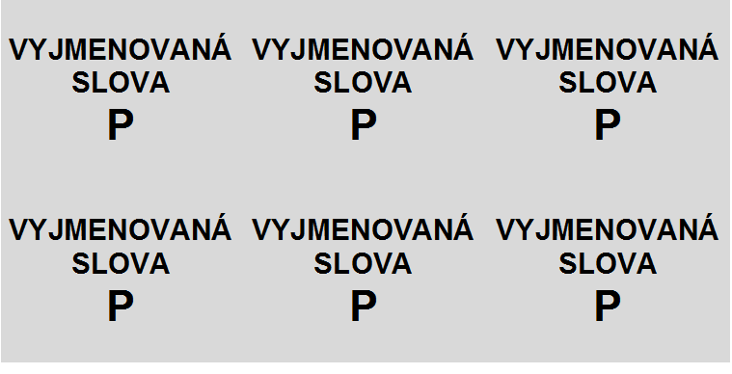
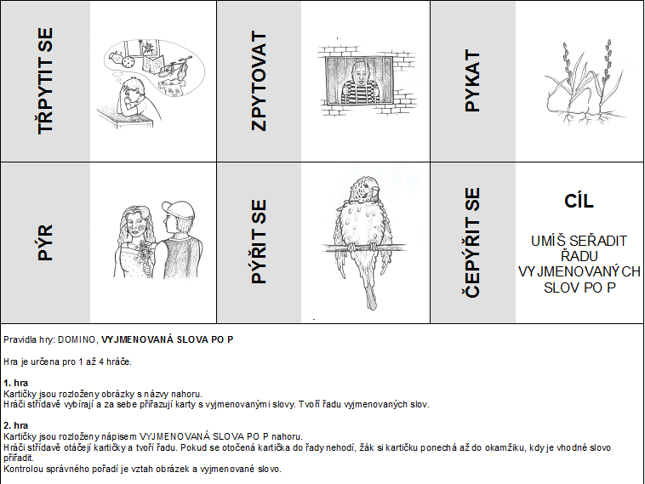
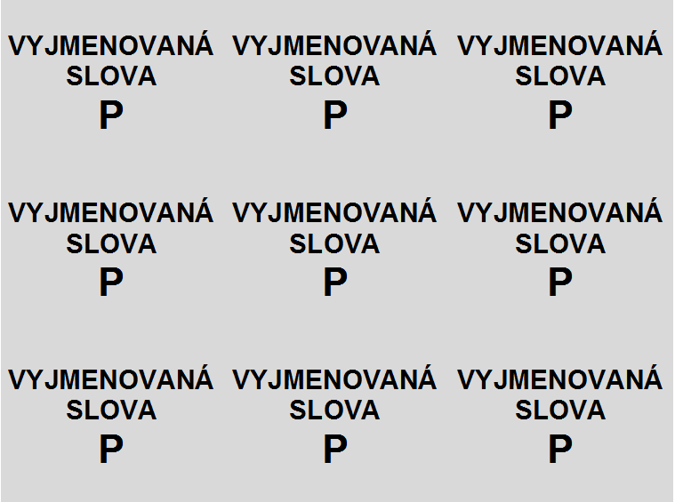
Zdroj: http://dum.rvp.cz/materialy/didakticka-hra-domino-rada-vyjmenovanych-slov-po-p.html

KŘEČKOVÁ, Markéta, MATĚJČEK, Jan. 3. třída český jazyk domácí procvičování, Praha: Pierot, 2004. ISBN 978-80-7353-074-7.
KAMIŠ, Karel. Procvičujeme pravopis podle Pravidel ve škole i doma. 2. vyd. Praha: Fortuna, 1996. ISBN 80-7168-276-4
MÜHLHAUSEROVÁ, Hana. Vyjmenovaná slova hravě: Pracovní sešit pro 3. ročník. 1. vyd. Brno: Nová škola, 2001. ISBN 80-85607-39-5.
STYBLÍK, Vlastimil a kol. Cvičení z pravopisu pro malé školáky. Praha: SPN, 2000. ISBN 80-7235-115-X.
TOPIL, Zdeněk, BIČÍKOVÁ, Vladimíra. Český jazyk s Tobiášem pravopis. 1. vyd. Havlíčkův Brod: Tobiáš, 1995. ISBN 80-85808-31-5.

